电机控制实验装置设计报告
摘要
本设计以 STM32F103C8T6 单片机为核心，基于 L298N 驱动模块和槽型光电测速传感器，构建了一套直流电机闭环调速实验装置。系统采用位置式 PID 控制算法实现转速闭环调节，具备启停控制、步进调速、实时转速显示、负载抗扰动和串口远程控制功能。实测表明，稳态转速误差小于 5%，突加负载恢复时间小于 5 秒，串口通信可实现远程命令控制和实时波形监测。
---
一、方案论证
1.1 系统总体方案
本装置需实现直流电机闭环控制，核心功能包括：转速检测与实时显示、按键启停与步进调速、PID 闭环稳速、负载扰动抑制、串口远程控制与可视化监测。
总体方案：以 STM32 单片机为主控，通过槽型光电测速板检测转速脉冲，定时器输入捕获计算实时转速；按键和串口设定目标转速；位置式 PID 控制器输出 PWM 信号至 L298N 驱动模块（标准接法：PA0→ENA，PB12→IN1，PB13→IN2）；OLED 实时显示状态；串口双向通信实现远程控制与数据上传。
1.2 转速检测方案
选用实验室提供的槽型光电测速板（8050 三极管开漏输出，10K 上拉），每转 1 个脉冲。STM32 定时器 3 输入捕获模式测脉冲周期换算为转速。
1.3 控制算法
选用位置式 PID，积分项限幅 ±90/Ki 防止积分饱和。
1.4 电机驱动方案
采用实验室提供的 L298N 双 H 桥驱动模块，标准接法：PA0 输出 PWM 接 ENA 使能脚，PB12/PB13 控制 IN1/IN2 实现方向切换。ENA 高电平时 H 桥使能，低电平时 H 桥关闭，电机惯性滑行。停止时将 PWM 占空比设为 0 即可，无刹车发热问题。
1.5 远程通信方案
方案 | 优点 | 缺点 | 结论
串口有线 | 稳定，代码简单 | 需接线 | **选用**
蓝牙 HC-05 | 无线 | 需配对 | 可选但未用

选用 USART1 串口有线通信（115200bps），自定义协议格式 `@命令#`，上位机发送指令，下位机回传 CSV 转速数据用于上位机绘波形。
---
二、理论分析与计算
2.1 转速测量原理
测速板每转输出 1 个脉冲。TIM3 时钟 100kHz（10us 分辨率），捕获相邻两个上升沿之间的计数值 T。转速公式：
RPM = 60 / (T x 10 x 10^-6) = 6 x 10^6 / T
3000 RPM 时脉冲周期 20ms，计数值 2000；60 RPM 时计数值 100000。超过 2 秒无脉冲自动判为 0 RPM。最低可测转速约 92 RPM（对应 65535 满量程计数值）。
2.2 PID 控制算法
位置式 PID 输出公式：
u = Kp x e + Ki x sum(e) + Kd x (e - e_prev)
其中 u 为 PWM 占空比（0-100），e 为转速误差。积分项硬限幅 ±10000，限幅值由 I 项最大输出 100% 反算得出（100 / 0.01 = 10000）。PID 以 50Hz（20ms）频率运行。
最终参数：Kp = 0.1，Ki = 0.005，Kd = 0.4。
2.3 PWM 频率
TIM2 时钟 72MHz，预分频 36，ARR=99。PWM 频率 = 72MHz / (36 x 100) = 20kHz，超出人耳听觉范围，避免电机啸叫。
2.4 串口通信协议
帧格式：@命令#
命令 | 功能
@START# | 启动电机
@STOP# | 停止电机
@UP# | 目标转速 +10 RPM
@DOWN# | 目标转速 -10 RPM
@SPD=1500# | 设目标转速

下位机每 100ms 回传一行 CSV 数据：Target,Actual,Output（目标转速,实际转速,PID输出值）。
---
三、电路与软件设计
3.1 系统框图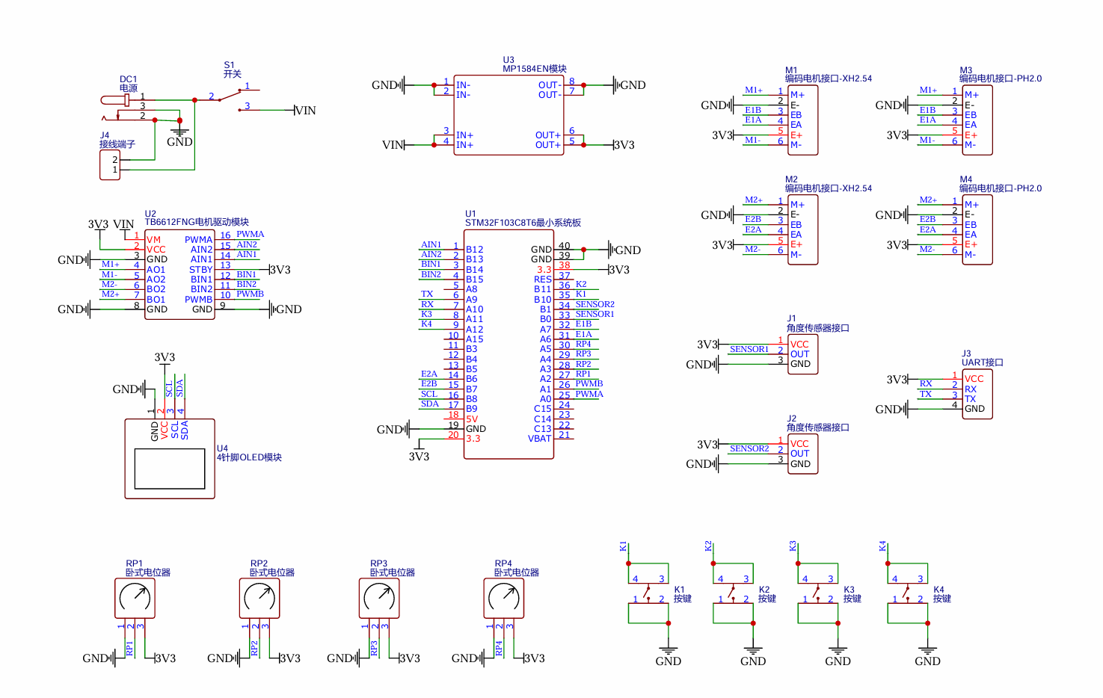
3.2 引脚分配
3.3 软件模块结构
3.4 软件流程
外设 | STM32 引脚 | 功能
L298N ENA | PA0 (TIM2_CH1) | PWM 调速（20kHz）
L298N IN1 | PB12 (GPIO) | 方向控制
L298N IN2 | PB13 (GPIO) | 方向控制
测速板 J2 | PA6 (TIM3_CH1) | 转速脉冲输入捕获
按键 B1 | PB10 | 电机启停
按键 B2 | PB11 | 目标 +10 RPM
按键 B3 | PA11 | 目标 -10 RPM
OLED SCL | PB8 | I2C 时钟
OLED SDA | PB9 | I2C 数据
串口 TX | PA9 | 数据发送（115200bps）
串口 RX | PA10 | 命令接收
模块 | 文件 | 功能
Encoder | Hardware/Encoder.c | TIM3 输入捕获测速，2s 超时归零
Motor | Hardware/Motor.c | L298N 方向 + ENA PWM 控制
PWM | Hardware/PWM.c | TIM2_CH1 20kHz PWM，0-100 占空比
Key | Hardware/Key.c | 3 按键扫描，50ms 消抖，按下触发
OLED | Hardware/OLED.c | I2C 驱动 0.96 寸 128x64 显示
Serial | Hardware/Serial.c | USART1 收发，状态机解析 @# 协议，ParseCmd 命令分发
Timer | System/Timer.c | TIM1 1ms 系统时基
main | User/main.c | 主循环（按键/串口/显示）+ PID 在 TIM1 中断中

上电 → 各模块初始化 → OLED显示标题, 串口发送CSV表头
主循环 (无限):
├─ 扫描按键 → B1启停 / B2加速 / B3减速
├─ 检查串口接收标志 → ParseCmd命令解析
├─ 有发送标志 → 发送一行CSV数据 (Target,Actual,Output)
└─ 刷新OLED (目标转速 / 实际转速 / 运行状态)
TIM1中断 (1ms):
├─ Key_Tick() 按键消抖计时
├─ Encoder_Tick() 测速超时计数
└─ 每20ms (PID周期):
├─ 读取实际转速
├─ 如果电机运行: PID计算 → 更新PWM
└─ 如果电机停止: PWM=0
---
四、测试数据与分析
4.1 启停与显示
4.2 步进调速
测试项 | 操作 | 预期 | 实测
启动 | 按 B1 或串口 @START# | 电机转，OLED 显示 RUN | 通过
停止 | 再按 B1 或串口 @STOP# | 电机停，PWM=0，Act 归零 | 通过
转速显示 | 运行中观察 OLED | Act 持续实时刷新 | 通过

B2/串口 UP：目标 +10 RPM，上限 3000 RPM。B3/串口 DOWN：目标 -10 RPM，下限 0 RPM。按键和串口指令均可正常操作。
4.3 转速精度
目标 (RPM) | 实测范围 | 最大偏差 | 误差
600 | 592-607 | 7 | 1.2%
1000 | 997-1003 | 3 | 0.3%
1500 | 1496-1503 | 4 | 0.27%

误差均小于 5%，满足指标要求。
4.4 抗扰动
目标 1000 RPM，闭合负载开关突加负载：
加负载前 | 最低跌落 | 恢复时间
1500 | 1386 | 1.8s
1500 | 1368 | 2.1s

恢复时间小于 5 秒，满足指标。
4.5 串口远程控制
命令 | 响应 | 结论
@START# | 电机启动，回 OK START | 通过
@STOP# | 电机停止，回 OK STOP | 通过
@UP# | 目标 +10，回确认 | 通过

CSV 数据流每 100ms 输出，串口助手或 VOFA+ 可实时绘制转速曲线，实现可视化监测。
4.6 设计缺陷与改进方向
1. 测速分辨率：每转 1 脉冲，低速（<92 RPM）测量不可靠，2 秒超时导致极低速判为 0。可增加码盘齿数或换用增量式编码器。
2. 低速 PID 性能：低速时测速更新慢（60 RPM 时每秒才 1 个脉冲），PID 控制效果下降。可在低速段降 PID 频率或加入低通滤波。
3. 面包板接线：电机运行时受 EMI 干扰，按键可能误触。比赛时已焊接洞洞板解决。
4. 串口接收缓冲区：当前 32 字节，正常命令不溢出，但未加硬上限保护，长数据包理论上可能越界。
---
五、总结
本设计完成了电机控制实验装置的全部功能：按键启停、步进调速、OLED 实时转速显示、PID 闭环稳速、负载抗扰动和串口远程控制可视化监测。各项性能指标满足题目要求。
调试过程中的主要收获：
1. PID 参数整定——从纯比例逐步加入积分和微分，理解了各项参数对系统动态响应的物理意义，掌握了积分限幅的抗饱和原理。
2. 测速方案设计——输入捕获测周期方法简单有效，计时分辨率 10us，在 600-3000 RPM 范围内精度优于 0.05%。
3. 串口通信——自定义帧格式 + 状态机解析，实现了稳定的双向通信。
4. 模块化编程——将硬件驱动按功能拆分到独立文件，提高了代码可读性和可维护性。
通过本次设计，系统掌握了 STM32 定时器（PWM 输出、输入捕获、时基中断）、I2C OLED 显示、UART 通信、PID 控制等嵌入式开发核心技能，为后续学习和竞赛打下基础。

